Высокая производительность, не смотря на синус-фильтр
Компания B&R усовершенствовала контур регулирования тока сервоприводов серии ACOPOS P3.
Компания B&R усовершенствовала контур регулирования тока сервоприводов серии ACOPOS P3. Пользователи смогут получить все преимущества от синус-фильтра, не жертвуя производительностью. Иными словами, машины получат преимущества наличия синус-фильтра, не влияющего на штатную работу высокопроизводительного сервопривода ACOPOS P3.
Улучшенная эффективность
При использовании синус-фильтра конвертация сигнала напряжения делает из прямоугольной формы волны практически синусоидальную форму. Это позволяет резко повысить энергоэффективность, снизить нагрузку на двигатель и уменьшить электромагнитные помехи в кабели двигателя. И, ко всему прочему, сглаживает кривую тока, что снижает акустические шумы и потери в двигателе. Общая эффективность сервопривода значительно вырастит.
Высокая общая производительность
ACOPOS P3 учитывает характеристики кривой синус-фильтра, позволяя использовать всю полосу пропускания контура регулирования тока и гарантировать надежность и стабильность работы. Компания B&R гарантирует общую высокую производительность ACOPOS P3.
При определенных обстоятельствах производителям машин требуется контур регулирования тока, который будет использоваться при узкой полосе пропускания. В этом случае использование синус-фильтра существенно повысит надежность и стабильность управления системой. Однако в этом случаи производительность сервопривода падает.

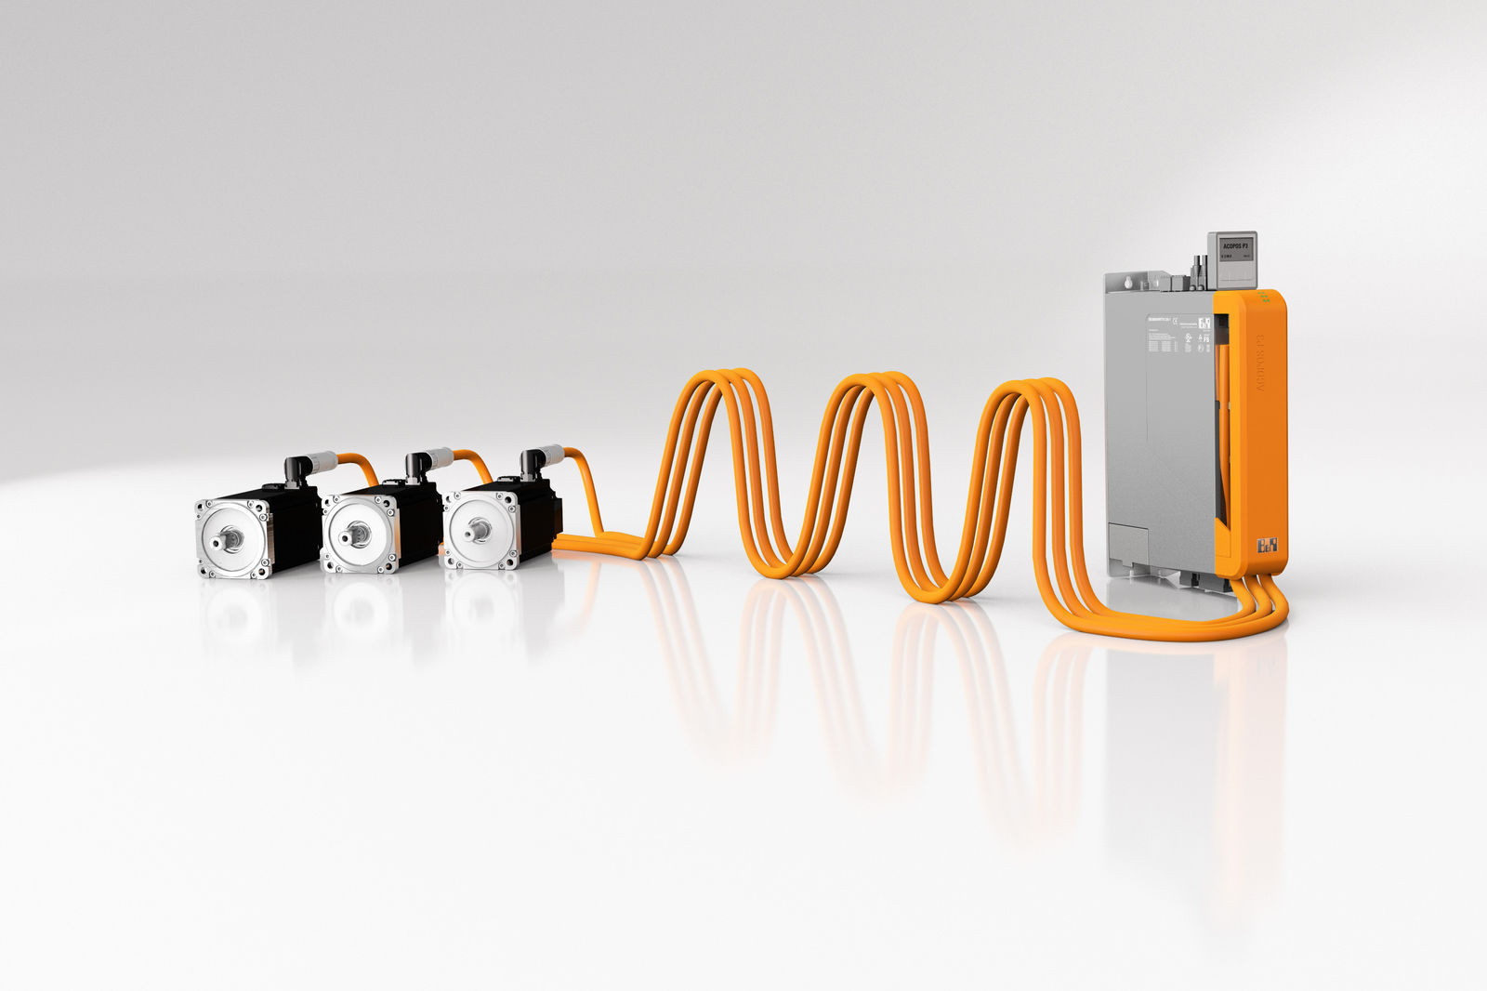
Обладатели ACOPOS P3 смогут получить все преимущества от синус-фильтра, не жертвуя производительностью сервопривода.

О компании B&R
Компания B&R специализируется на инновационных решениях в сфере промышленной автоматизации, а также имеет представительства по всему миру со штаб-квартирой в Австрии. Продукция B&R сочетает в себе уникальные инженерные разработки и передовые технологии, и по праву завоевала международное признание и любовь клиентов. В портфолио B&R всегда найдется комплексное решение практически для любой задачи современной промышленности: автоматизация отдельных машин или целых заводов, продвинутое управление движением, визуализация, встроенные технологии безопасности и многое другое. Технологии промышленной полевой шины POWERLINK и openSAFETY, так же, как и мощная среда разработки Automation Studio являются основой постоянного совершенствования техники автоматизации и успеха компании на рынке. Дух инноваций позволяет компании B&R быть на острие прогресса, превосходя самые смелые ожидания своих клиентов.
Более подробную информацию Вы сможете найти на www.br-automation.com.

